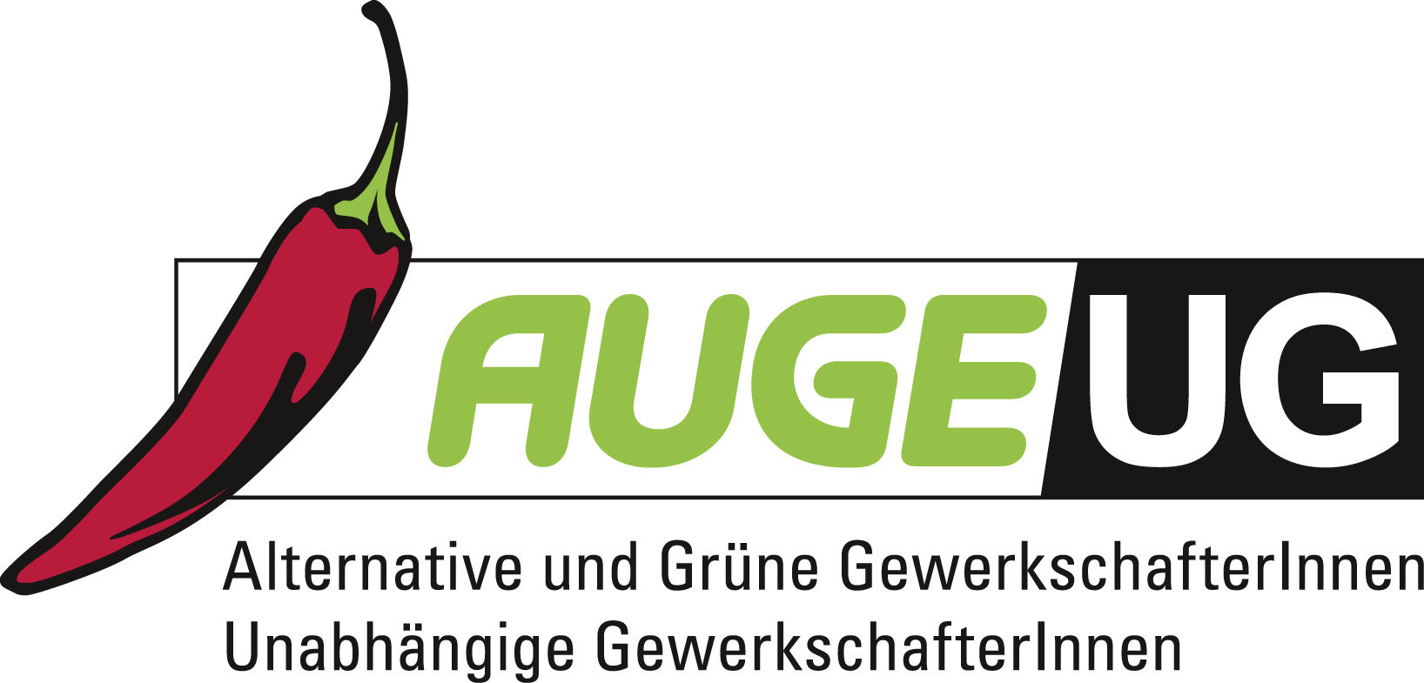

Antrag 01

der AUGE/UG -
Alternative und Grüne GewerkschafterInnen/Unabhängige GewerkschafterInnen

zur 169. Vollversammlung der Arbeiterkammer Wien
am 25. Oktober 2017
Klares Nein zu den Angriffen auf den Sozialstaat von Rechts

Mit Entsetzen ist in den letzten Monaten festzustellen, dass verschiedene politische Parteien an den Grundfesten des Sozialstaates und des gemeinsamen Europa rütteln.

Im Zuge dieses Rüttelns treten das Bekenntnis zu Demokratie, Rechtsstaat sowie Grund- und Freiheitsrechte gegenüber einer polemischen Aufteilung in wertvolle und weniger wertvolle Menschen in den Hintergrund.

- Mit der Schaffung der sogenannten „Mindestsicherung light“ in Oberösterreich und Niederösterreich wird grundlegendes Europarecht wissentlich verletzt und gesellschaftliches Konfliktpotential geschaffen. Es ist offenkundig, dass ein Mensch in Österreich mit einem Betrag von € 560,- im Monat (zwölf Mal im Jahr), kein menschenwürdiges Leben führen kann.
- Mit der Schaffung eines „Deckels“ für Familien ignorieren die Bundesländer Oberösterreich und Niederösterreich die Judikatur des Verfassungsgerichtshofes, der bereits im Jahr 1988 eine derartige Regelung als unsachlich aufgehoben hat.
- Der Versuch, die Familienbeihilfe für Kinder, die nicht in Österreich leben, zu kürzen, ist einerseits eindeutig europarechtswidrig und hätte andererseits auf etwa 60.000 Kinder mit Lebensmittelpunkt in Österreich erheblich negative Auswirkungen.
- Die politische Propaganda zur Ermöglichung eines Zwölf-Stundentages ohne Ausgleich für ArbeitnehmerInnen erinnert an Zeiten, die schon seit hundert Jahre vorüber sein sollten und stellt eine erhebliche Bedrohung, etwa auch der Gesundheit von ArbeitnehmerInnen dar.
- Die Polemik gegen angebliche „Zwangsmitgliedschaften“ in den Kammern blendet aus, dass die Pflichtmitgliedschaft eine zentrale Voraussetzung für das Funktionieren des Systems der Kollektivverträge ist. Wer daran rüttelt, rüttelt etwa auch an der Existenz des 13. Und 14. Monatsgehaltes.

In den Wahlprogrammen der FPÖ als auch der ÖVP ist zudem nachzulesen, dass mit diesen bereits erfolgten Angriffen auf den Sozialstaat leider noch lange kein Ende der Fahnenstange erreicht ist. Beispielhaft ist das am weiteren Gegeneinander-Ausspielen von Menschen mit niedrigem Einkommen aufgrund ihrer Herkunft ablesbar.

- So fordert die Freiheitliche Partei (auf Blatt Nr. 15 ihres nicht mit Seitenzahlen versehenen „Wahlprogramms“¹) eine „sektorale Schließung des österreichischen Arbeitsmarktes für EU-Ausländer und Drittstaatsangehörige zum Schutz heimischer Arbeitnehmer“.
- Zudem erläutert das „Programm“: „Eine Mindestsicherung für alle in Österreich lebenden Personen, die unabhängig von der Leistungsbereitschaft des Einzelnen finanzielle Mittel zusichert, wird von uns abgelehnt, weil sie einen massiven Anreiz für die weitere Zuwanderung nicht leistungsbereiter Migranten darstellt. Das Einfallstor in den Sozialstaat muss geschlossen werden.“ (ebd.)

- Die ÖVP äußert sich im Wahlprogramm der Liste Kurz auf den Seiten 68 und 69 des Programmbandes „Neue Gerechtigkeit & Verantwortung“ zu Sozialpolitik in Rahmen der EU.² Hier wird eine der Tendenz nach ähnliche Reform des Österreichischen Sozialstaates gefordert: „Wir möchten erst nach fünf Jahren rechtmäßigem Aufenthalt (sic!) in einem EU-Mitgliedstaat außerhalb des eigenen Staates einen Anspruch auf Sozialleistungen ermöglichen.“

Anders als die in ihrer „Ausländer“-Feindlichkeit stringent argumentierende FPÖ argumentiert die ÖVP zudem besonders absurd, nämlich, dass sie mit ihrer Forderung die „Differenzierung und Individualität“ (S. 69) innerhalb der EU erhalten möchte.
Darüber hinaus hält sie zunächst rein rhetorisch das Recht der Personenfreizügigkeit hoch, um sie im nächsten Atemzug, in dem eine pauschalisierende Unterstellung nicht fehlen darf, wieder abschaffen zu wollen: „Es (das Recht auf Personenfreizügigkeit, Anm.) darf aber nicht mit dem Recht verwechselt werden, sich das beste Sozialsystem aussuchen zu können“. (S. 70)

Die 169. Vollversammlung der Arbeiterkammer Wien möge daher beschließen:
- Die Vollversammlung der Arbeiterkammer Wien tritt allen Versuchen, das Arbeits- und Sozialrecht auszuhöhlen und Menschen gegeneinander auszuspielen, entgegen. Das Arbeits- und Sozialrecht ist zum Schutz der Menschen da. Jede Aushöhlung richtet sich nicht allein gegen einzelne Gruppen, sondern gegen alle ArbeitnehmerInnen und ihre Angehörigen.
- Die Vollversammlung der Arbeiterkammer Wien bekräftigt darüber hinaus, dass diese Rechtsgrundlagen für alle Menschen, die im Leben und bei der Arbeit österreichischem Recht unterliegen, in gleichem Maße zu gelten haben. Wir treten allen Bestrebungen entgegen, Menschen in Gruppen aufzuspalten, sie auseinanderzudividieren und einzelne Gruppen zu diskriminieren.
- Die Vollversammlung der Arbeiterkammer Wien stellt zudem fest, dass es die Aufgabe der Arbeiterkammer und ihrer FunktionärInnen ist, gegen tendenziöse, menschenverachtende und diskriminierende Darstellungen aktiv aufzutreten und gegen die Schwächung der sozialen Sicherheit und des Schutzes der ArbeitnehmerInnen aktiv zu sein.

